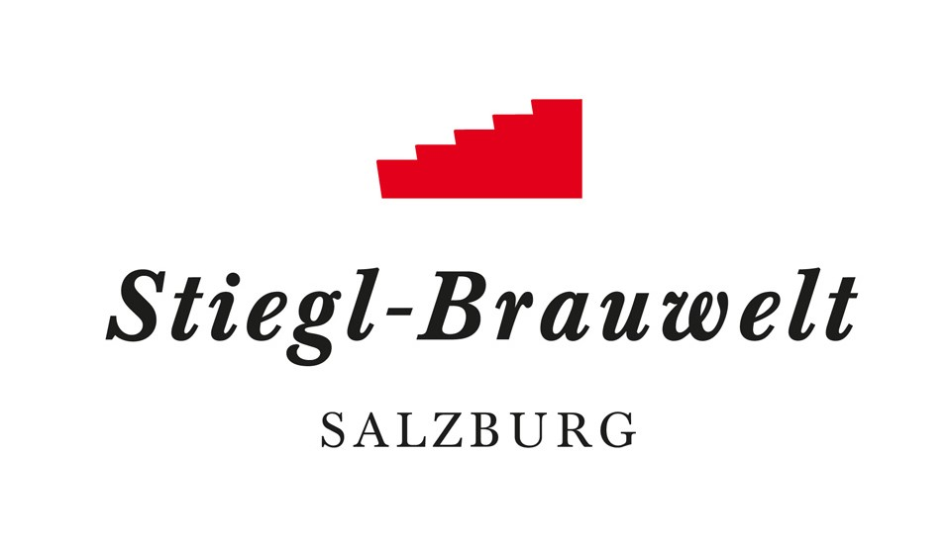
Presseinformation!

 NEU: Stelzen-Mittwoch in der Stiegl-Brauwelt
➲ Sieben Mal im Mai und Juni

Herzhaft genießen:
„Stelzen-Mittwoch“ in der Stiegl-Brauwelt

Wenn der Frühling sich mit mildem Wetter einstellt, dann zieht es uns hinaus ins Freie – dazu gehört auch gemütliches Beisammensein mit köstlichem Essen. Wer gerne Hausmannskost und ein kühles Bier zum Feierabend genießt, der findet in der Stiegl-Brauwelt im Mai und Juni ein besonderes, kulinarisches Highlight.

Im Rahmen des neuen „Kulinarik-Mittwoch“ in der Stiegl-Brauwelt steht ab Mitte Mai jeden Mittwoch – insgesamt sieben Mal – herzhafter Genuss am Programm. Los geht’s am 15. Mai um 18 Uhr, wenn Küchenchef Matthias Mackner und sein Team knusprige, frisch gebratene Stelzen kredenzen. Eine Portion Stelze mit Sauergemüse, Senf, Kren und Trebernbrot gibt’s um 9,50 Euro pro Portion. Und weil dazu natürlich am besten ein frisch gezapftes, kühles Stiegl schmeckt, gibt’s das Angebot auch in der Kombi „Bier & Stelze“ inklusive einer Halben „Stiegl-Spezial“ oder „Stiegl-Goldbräu“ um 12,50 Euro. Für Autofahrer und alle, die den alkoholfreien Biergenuss suchen, bietet die Bierauswahl auch das „Stiegl-Freibier“ und die „Stiegl Sport-Weisse“.

Bei schönem Wetter kann man den „Stelzen-Mittwoch“ im Biergarten unter den Kastanienbäumen des Sudhaushofs genießen, bei Schlechtwetter werden die herzhaften Stelzen im Bräustüberl serviert. Perfekte Voraussetzungen für einen entspannten Feierabend!
Reservierungen bitte unter +43 (0)50 1492-1492 oder an brauwelt@stiegl.at.

Termine, Daten und Fakten
Stelzen-Mittwoch
15., 22., 29. Mai & 05., 12., 19., 26. Juni 2019, jeweils ab 18 Uhr

Bitte vormerken: Spanferkel-Mittwoch ab 3. Juli in der Stiegl-Brauwelt

Stiegl-Brauwelt | Bräuhausstraße 9 (Bus-Linie 1 & 10, Station „Bräuhausstraße“)
Öffnungszeiten Gastronomie: täglich von 10 bis 24 Uhr (warme Küche von 11 bis 22 Uhr)

Nähere Informationen rund um die Veranstaltungen in der Stiegl-Brauwelt gibt’s unter www.brauwelt.at, brauwelt@stiegl.at sowie telefonisch unter +43 (0)50 1492-1492.

2019-05-07

___________________________

Bildtext:
Pressebild: Von 15. Mai bis Ende Juni kann man in der Stiegl-Brauwelt jeden Mittwoch herzhafte Stelzen und ein frisch gezapftes Stiegl-Bier genießen.
Bildnachweis: Stiegl / Abdruck honorarfrei!

Rückfragen richten Sie bitte an:

Stiegl-Pressestelle, Mag. Angelika Spechtler
c/o PICKER PR – talk about taste, Tel. 0662-841187-0, office@picker-pr.at, www.picker-pr.at

